AGV智能调度系统开发手册V1.0

开发环境
开发工具：VS2022
数据库：PostgreSQL 14
目标框架：.Net 6.0
UI 框架:SunnyUI 3.1.1

相关资源介绍：
VS2022下载：下载 Visual Studio Tools - 免费安装 Windows、Mac、Linux (microsoft.com)

Vs2022激活码：
- Pro:
TD244-P4NB7-YQ6XK-Y8MMM-YWV2J
- Enterprise:
VHF9H-NXBBB-638P6-6JHCY-88JWH
PostgreSQL14下载: Download PostgreSQL (enterprisedb.com)
安装说明：PostgresSQL数据库安装及操作 - purplelavender - 博客园 (cnblogs.com)

SunnyUI：文档预览 - Gitee.com

项目明细

项目源码
1.创建Gitee账户让管理员添加相应权限后在代码仓库获取
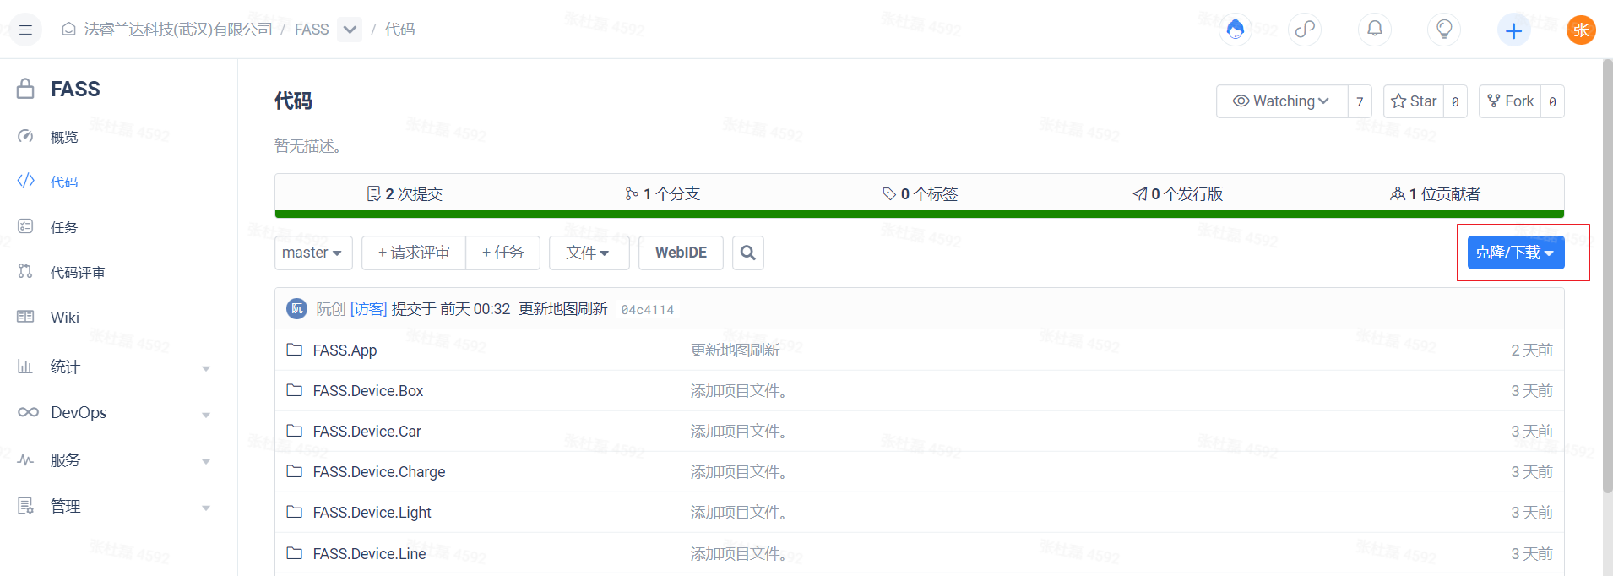
2.VS打开下载至本地的项目
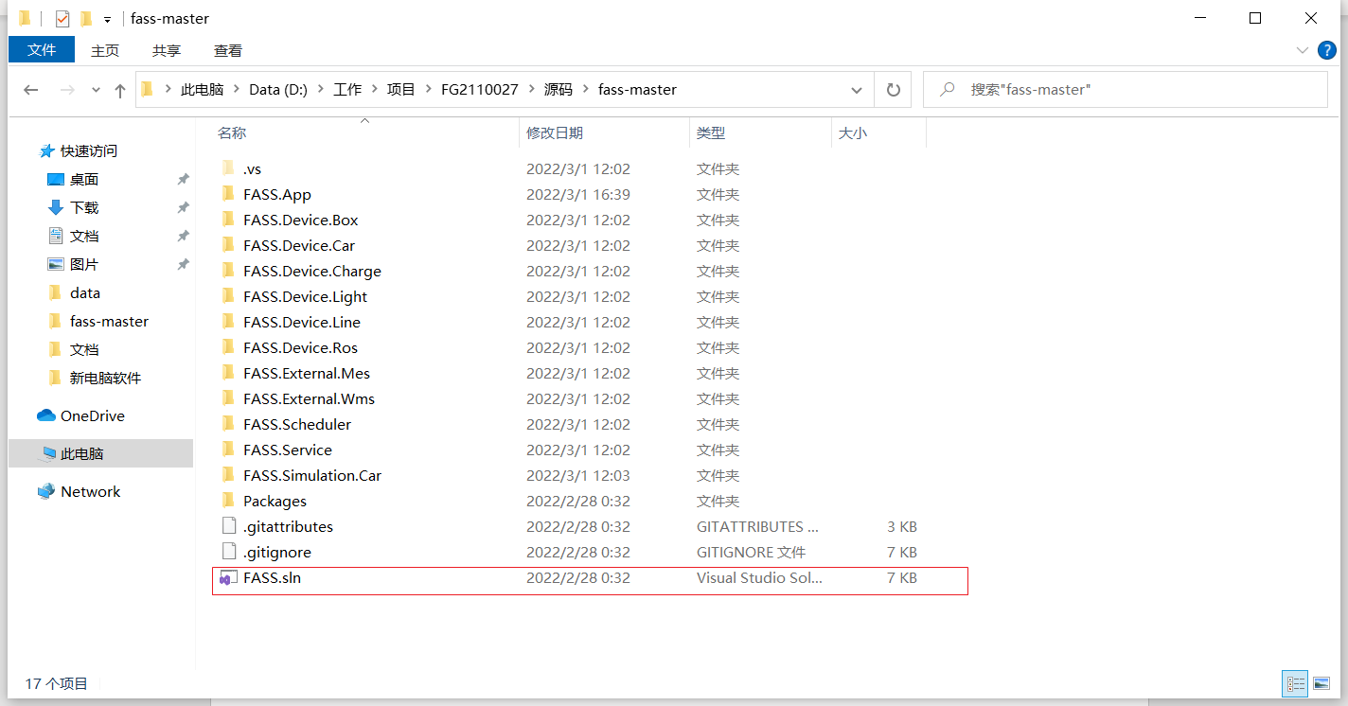

3.项目配置
3.1 VS打开项目文件选择工具-NuGet包管理器-程序包管理器设置后进行项目配置
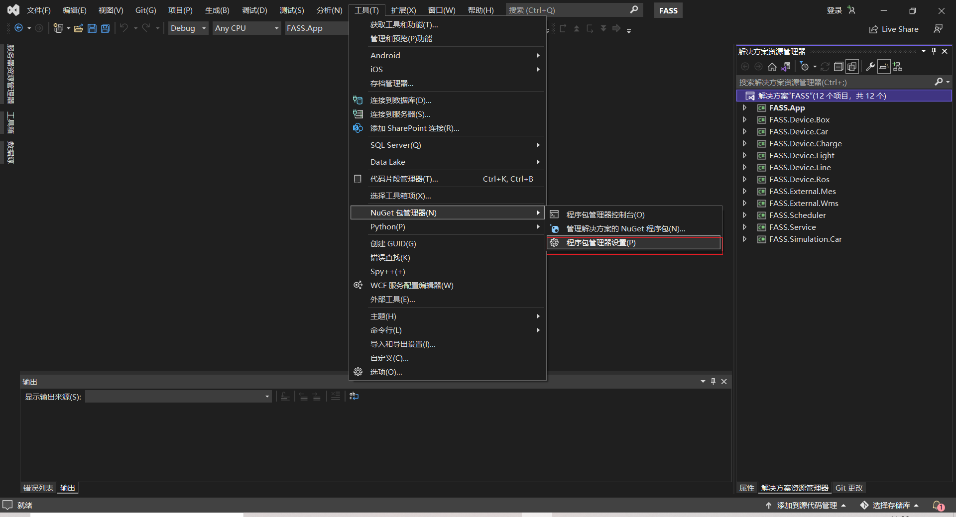
3.2 选择程序包源，并进行设置包路径为项目文件所在路径（如图所示），设置完毕后清空NuGet包缓存

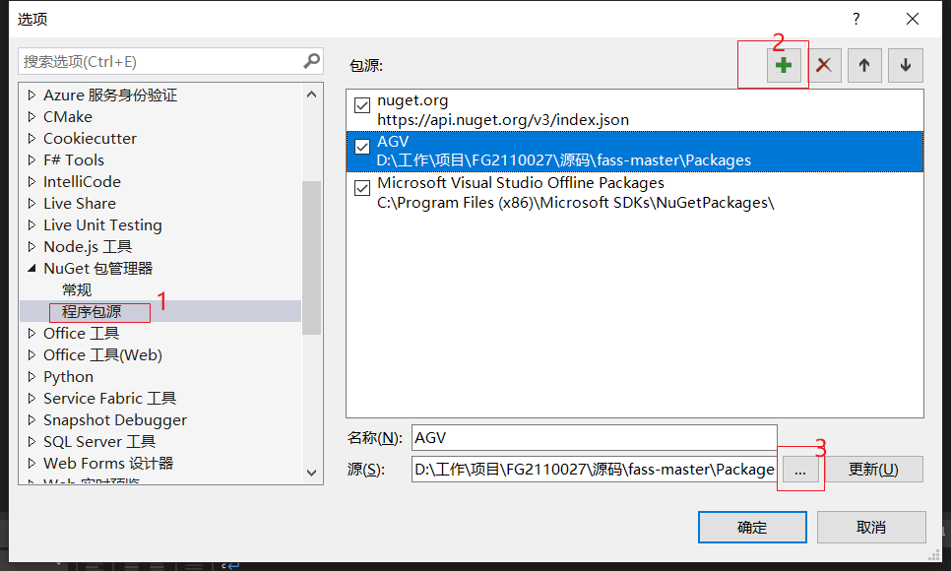

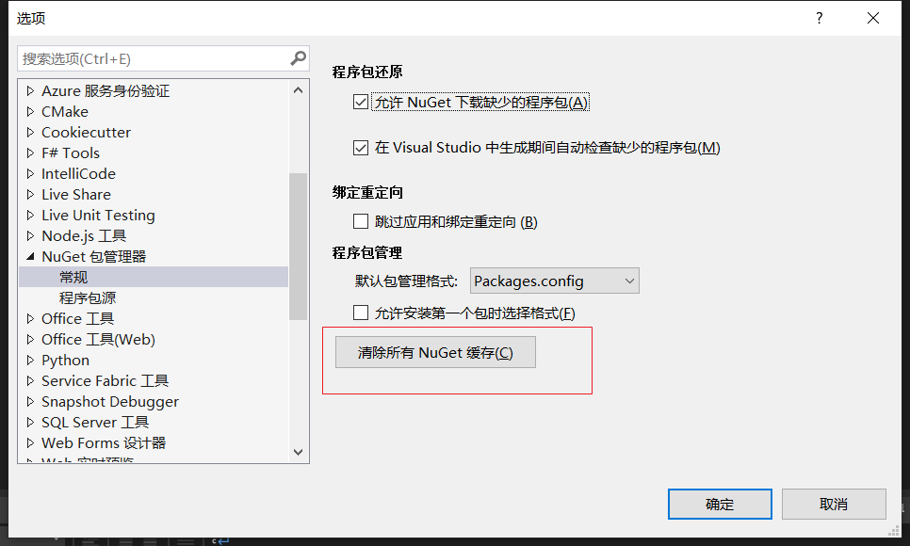

3.3 以上完毕后重新生成解决方案进行编译
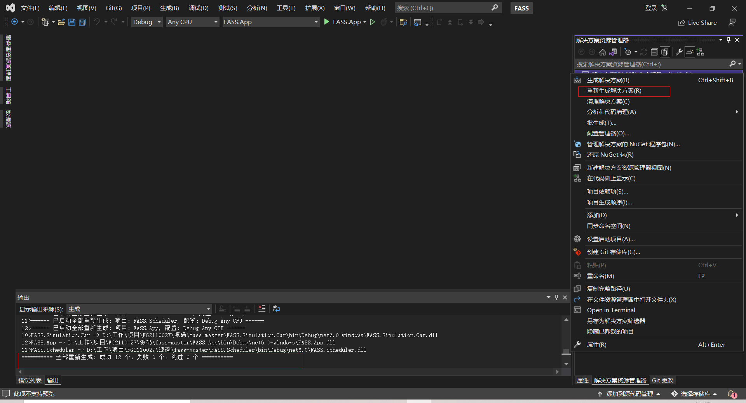
3.4配置文件设置
打开FASS.APP下 appsetting.json配置文件

节点说明：
UI
AppName 软件名称
Copyright 版权说明
Company 系统左上角客户公司名称

Map
Path 设置默认地图

Database
DatabaseType 数据库类型
ConnectionString 数据库连接字符串
IsAddData 是否添加数据 默认false ，选择true后会自动创建数据库及相应表，第一次载入设置为true后再设置为true

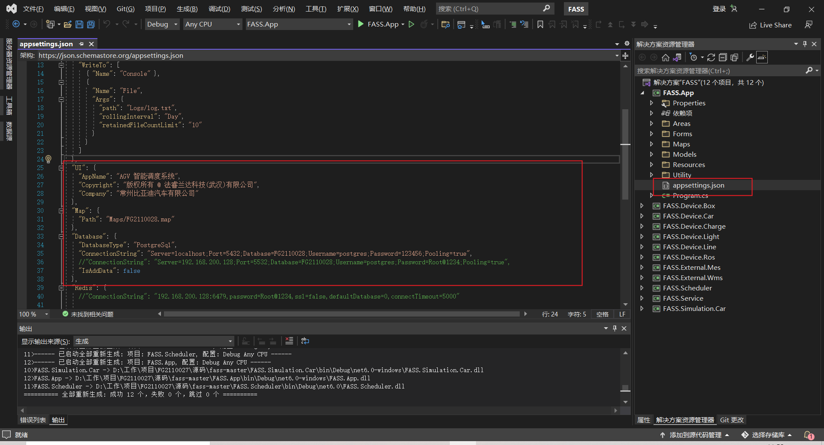

项目结构

示例项目架构
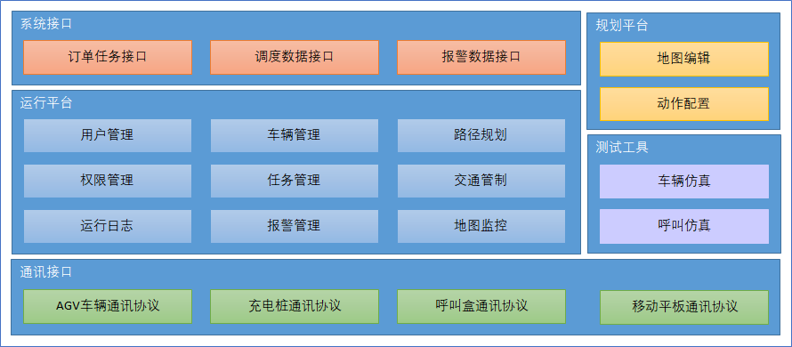

示例项目功能模块
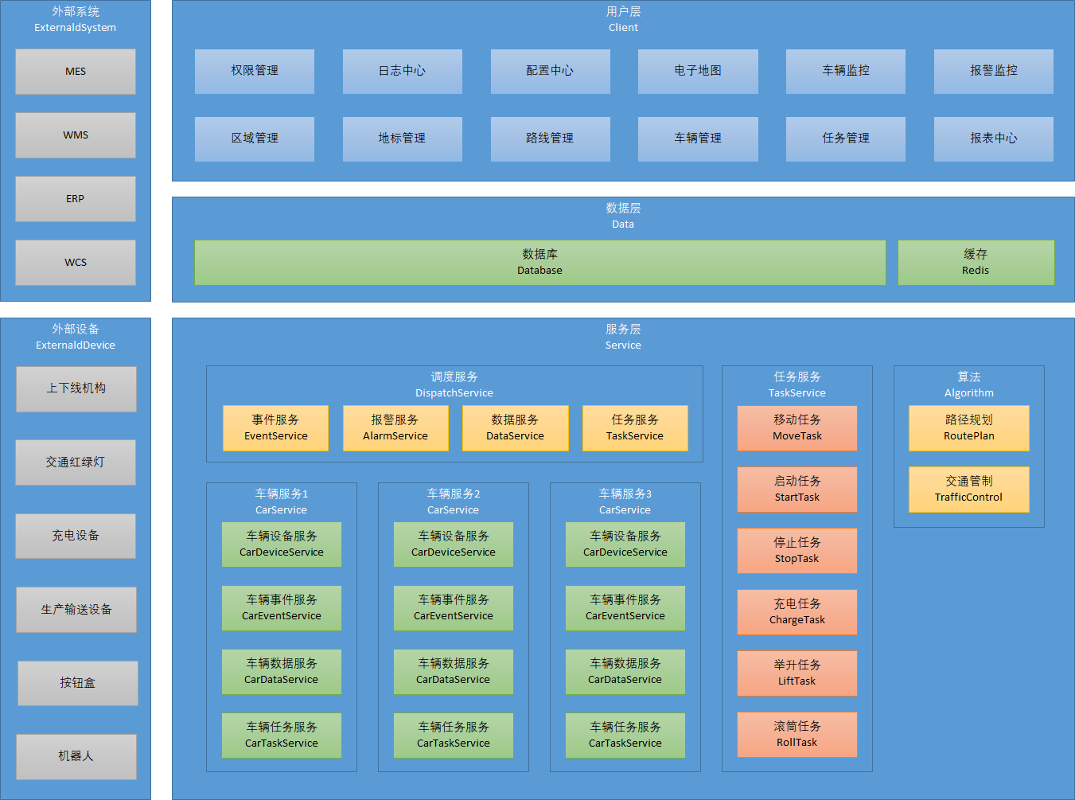

FASS.APP
系统程序入口及主体

Areas-其他窗体
系统除登录及主页窗体外UI层窗体及控件所在模块

Account
用户管理及权限管理相关窗体

Permission
Index.cs 权限管理窗体

Role
角色管理
Detail.cs 查看新增角色窗体
Index.cs 角色管理主窗体
Permission.cs 管理权限窗体
User.cs 管理用户窗体

User
用户管理
Detail.cs 查看新增用户窗体
Index.cs 用户管理主窗体
Password.cs 密码修改窗体
Provider.cs 修改用户信息窗体
Select.cs 用户列表窗体

UserLog
用户日志
Detail.cs 用户日志明细窗体
Index.cs 用户日志主窗体

Data-数据管理

Area-区域管理
Detail.cs 新增查看修改窗体
Index.cs 区域管理主窗体

Car-车辆管理
Detail.cs 新增查看修改窗体
Index.cs 车辆管理主窗体

CarLog-车辆日志
Detail.cs 查看窗体
Index.cs 车辆日志主窗体

Line-路线管理
Detail.cs 路线查看新增修改窗体
Index.cs 路线管理主窗体

Node-地标管理
Detail.cs 地标查看新增修改窗体
Index.cs 地标管理主窗体

Task-任务管理
Detail.cs 任务查看新增修改窗体
Index.cs 任务管理主窗体

Frame-基础管理

AuditLog-审计日志
Detail.cs 审计日志查看窗体
Index.cs 审计日志主窗体

Config-配置管理
Detail.cs 配置管理查看新增修改窗体
Index.cs 配置管理主窗体

Dict-字典管理
Detail.cs 字典管理查看新增修改窗体
Index.cs 字典管理主窗体

DictItem-字典管理项
Detail.cs 字典管理项查看新增修改窗体
Index.cs 字典管理项主窗体

Map-地图管理

Edit-地图编辑
Index.cs 地图编辑主窗体

Monitor-监控管理

Car-车辆监控
Detail.cs 车辆监控查看窗体
Index.cs 审计日志主窗体

Exception-异常监控
Detail.cs 异常监控查看窗体
Index.cs 异常监控主窗体

Runtime-运行监控
Index.cs 运行监控主窗体

Report-报表查询

Efficiency-效率报表
Index.cs 效率报表主窗体

Setting-系统配置

ConfigBase-基础配置
Index.cs 基础配置主窗体

Forms-主窗体

Home-系统主页窗体
Index.cs 主页窗体

Login-登录窗体
Index.cs 登录窗体

Maps-地图资源文件夹

Models-基础字段封装
AppSettings.cs 系统设置基础字段封装类
ComBoBoxItem.cs 复选框字段封装类
CurrentUser.cs 当前用户字段封装类

Resources-资源文件夹
存放项目资源文件当前示例项目为图片和图标

Utility-公共静态类及对应封装
Cache.cs 登录用户信息缓存

Dialog.cs 辅助窗口封装

Pager.cs 系统主窗体page页相关类

AppSetting.json-系统配置项文件

Program.cs 应用程序入口文件

FASS.Device.Box 按钮盒通信模块
Command.cs 交互命令封装，以TCPIP通信为例
ReceiveMessage.cs 信息接收相关类
SendMessage.cs 信息发送相关类

FASS.Device.Car 小车通信模块
Command.cs 交互命令封装，以TCPIP通信为例
ReceiveMessage.cs 信息接收相关类
SendMessage.cs 信息发送相关类

FASS.Device.Charge 充电桩通信模块
Command.cs 交互命令封装

FASS.Device.Light 报警灯通信模块
Command.cs 交互命令封装，以ModbusRtu为例

FASS.Device.Line 线路通信模块
Command.cs 交互命令封装，以西门子S7_1200为例

FASS.Device.Ros 机器人通信模块
Command.cs 交互命令封装，以西门子S7_1500为例

FASS.External.Mes mes对接模块
Command.cs 交互命令封装

FASS.External.Wms wms对接模块
Command.cs 交互命令封装

FASS.Scheduler 调度模块

Configs-配置项

EventCar-小车事件处理

FG2110028.json 示例项目小车事件处理包含各种配置项

Extensions -扩展
LineExtension.cs 路线扩展
NodeExtension.cs 地标扩展

Models-基础字段封装
AppSetting.cs 系统设置字段封装类
EventCar.cs 小车事件相关字段封装

Plugins-插件
Readme.txt 插件说明文件

Resources-资源文件夹

Services -服务

Cars 小车
CarDataService.cs 小车数据服务

CarDeviceService.cs 小车设备服务

CarTaskSevice.cs 小车任务服务

Events 事件
EventCarService.cs 小车服务相关事件封装
EventPeriodService.cs 事件触发周期服务封装

CarService.cs 小车服务相关

EventService.cs 事件服务相关

MainService.cs 主要服务相关

Utility-公共静态类封装
Cache.cs-缓存处理封装

Appsetting.json 调度模块配置文件
Program.cs 调度模块程序入口文件

FASS.Services数据处理及业务服务模块

Dtos -数据传输对象层

Agv -agv系统相关对象
AreaDto.cs 区域相关对象
CarDto.cs 小车相关对象
CarlineDto.cs 小车路线相关对象
CarLogDto.cs 小车日志相关对象
LineDto.cs 路线相关对象
MapDto.cs 地图相关对象
NodeDto.cs 节点相关对象
TaskDto.cs 任务相关对象

Setting-设置
ConfigBaseDto.cs 基础配置项相关对象

Entities-实体层

Agv- agv系统相关实体

Types 相关对象类型实体封装
AreaEntityType.cs 区域类型实体类
CarEntityType.cs 小车类型实体类
CarLineEntityType.cs 小车路线类型实体类
CarLogEntityType.cs 小车日志类型实体类
LineEntityType.cs 路线类型实体类
MapEntityType.cs 地图类型实体类
NodeEntityType.cs 地标类型实体类
TaskEntityType.cs 任务类型实体类

AreaEntity.cs 区域实体类

CarEntity.cs 小车实体类

CarLineEntity.cs 小车路线实体类

CarLogEntity.cs 小车日志实体类

LineEntity.cs 路线实体类

MapEntity.cs 地图实体类

NodeEntity.cs 地标实体类

TaskEntity.cs 任务实体类

Mappers-持久化层
MapperProfile.cs 持久化封装类

Services-具体事务实现

Agv-agv系统
AreaService.cs 区域服务相关
CarLogService.cs 小车日志服务相关
CarService.cs 小车服务相关
IAreaService.cs 区域服务接口
ICarLogService.cs 小车日志服务接口
ICarService.cs 小车服务接口
ILineService.cs 路线服务接口
IMapService.cs 地图服务接口
INodeService.cs 地标服务接口
IReportService.cs 报表服务接口
ITaskService.cs 任务服务接口
LineService.cs 路线服务相关
MapService.cs 地图服务相关
NodeService.cs 地标服务相关
ReportService.cs 报表服务相关
TaskService.cs 任务服务相关

Setting-设置
ConfigBaseService.cs 基础服务配置
IConfigBaseService.cs 基础服务接口配置

ServiceExtension.cs 服务扩展类

FASS.Simulation.Car 小车仿真模块

Forms-仿真相关窗体
Detail.cs 小车属性窗体
Home.cs 小车仿真主窗体
Message.cs 消息输出窗体

Models-基础字段封装
AppSettings.cs 仿真程序配置相关字段封装
ComBoBoxItem.cs 多选框相关字段封装
Node.cs 地标相关字段封装类

Resources-资源文件夹

Services-仿真具体实现
CarService.cs- 小车仿真逻辑实现

Utility-公共静态类封装
Cache.cs 缓存静态类
Dialog.cs 窗体静态类

appsettings.json 仿真程序配置文件

Program.cs 仿真程序入口

